Leçon 3.1 Devoirs 4 Nom ______________________________

A. Le Vocabulaire: Put the following food items in the appropriate categories.

la carotte le goûter le citron les petit-pois
le beurre la tarte la pêche la dinde
la saucisse le fromage le déjeuner le jambon
le dîner la laitue le petit-déjeuner le lait
le sel le sucre le bacon la glace
le poivre du raisin la carotte la pastèque

Les Repas Fruits Autres
_______________________ _______________________ _______________________
_______________________ _______________________ _______________________
_______________________ _______________________ _______________________
_______________________ _______________________ _______________________
La Viande Produits Laitiers Légumes
_______________________ _______________________ _______________________
_______________________ _______________________ _______________________
_______________________ _______________________ _______________________
_______________________ _______________________ _______________________

B. Manger/Boire: Look at these illustrations and write a sentence using manger and boire in the past tense to describe what each person ate or drank.
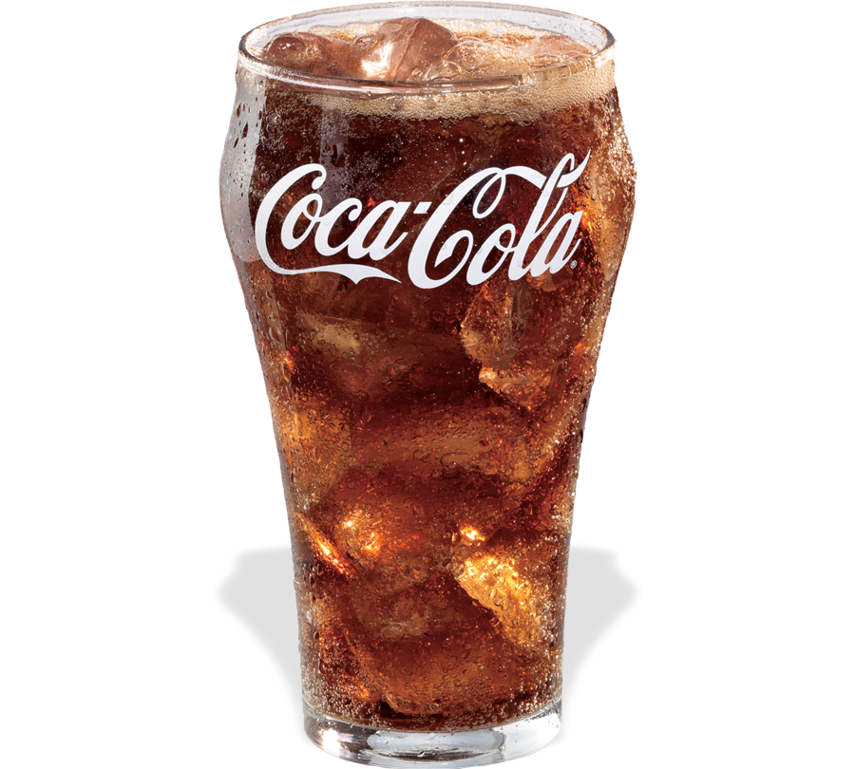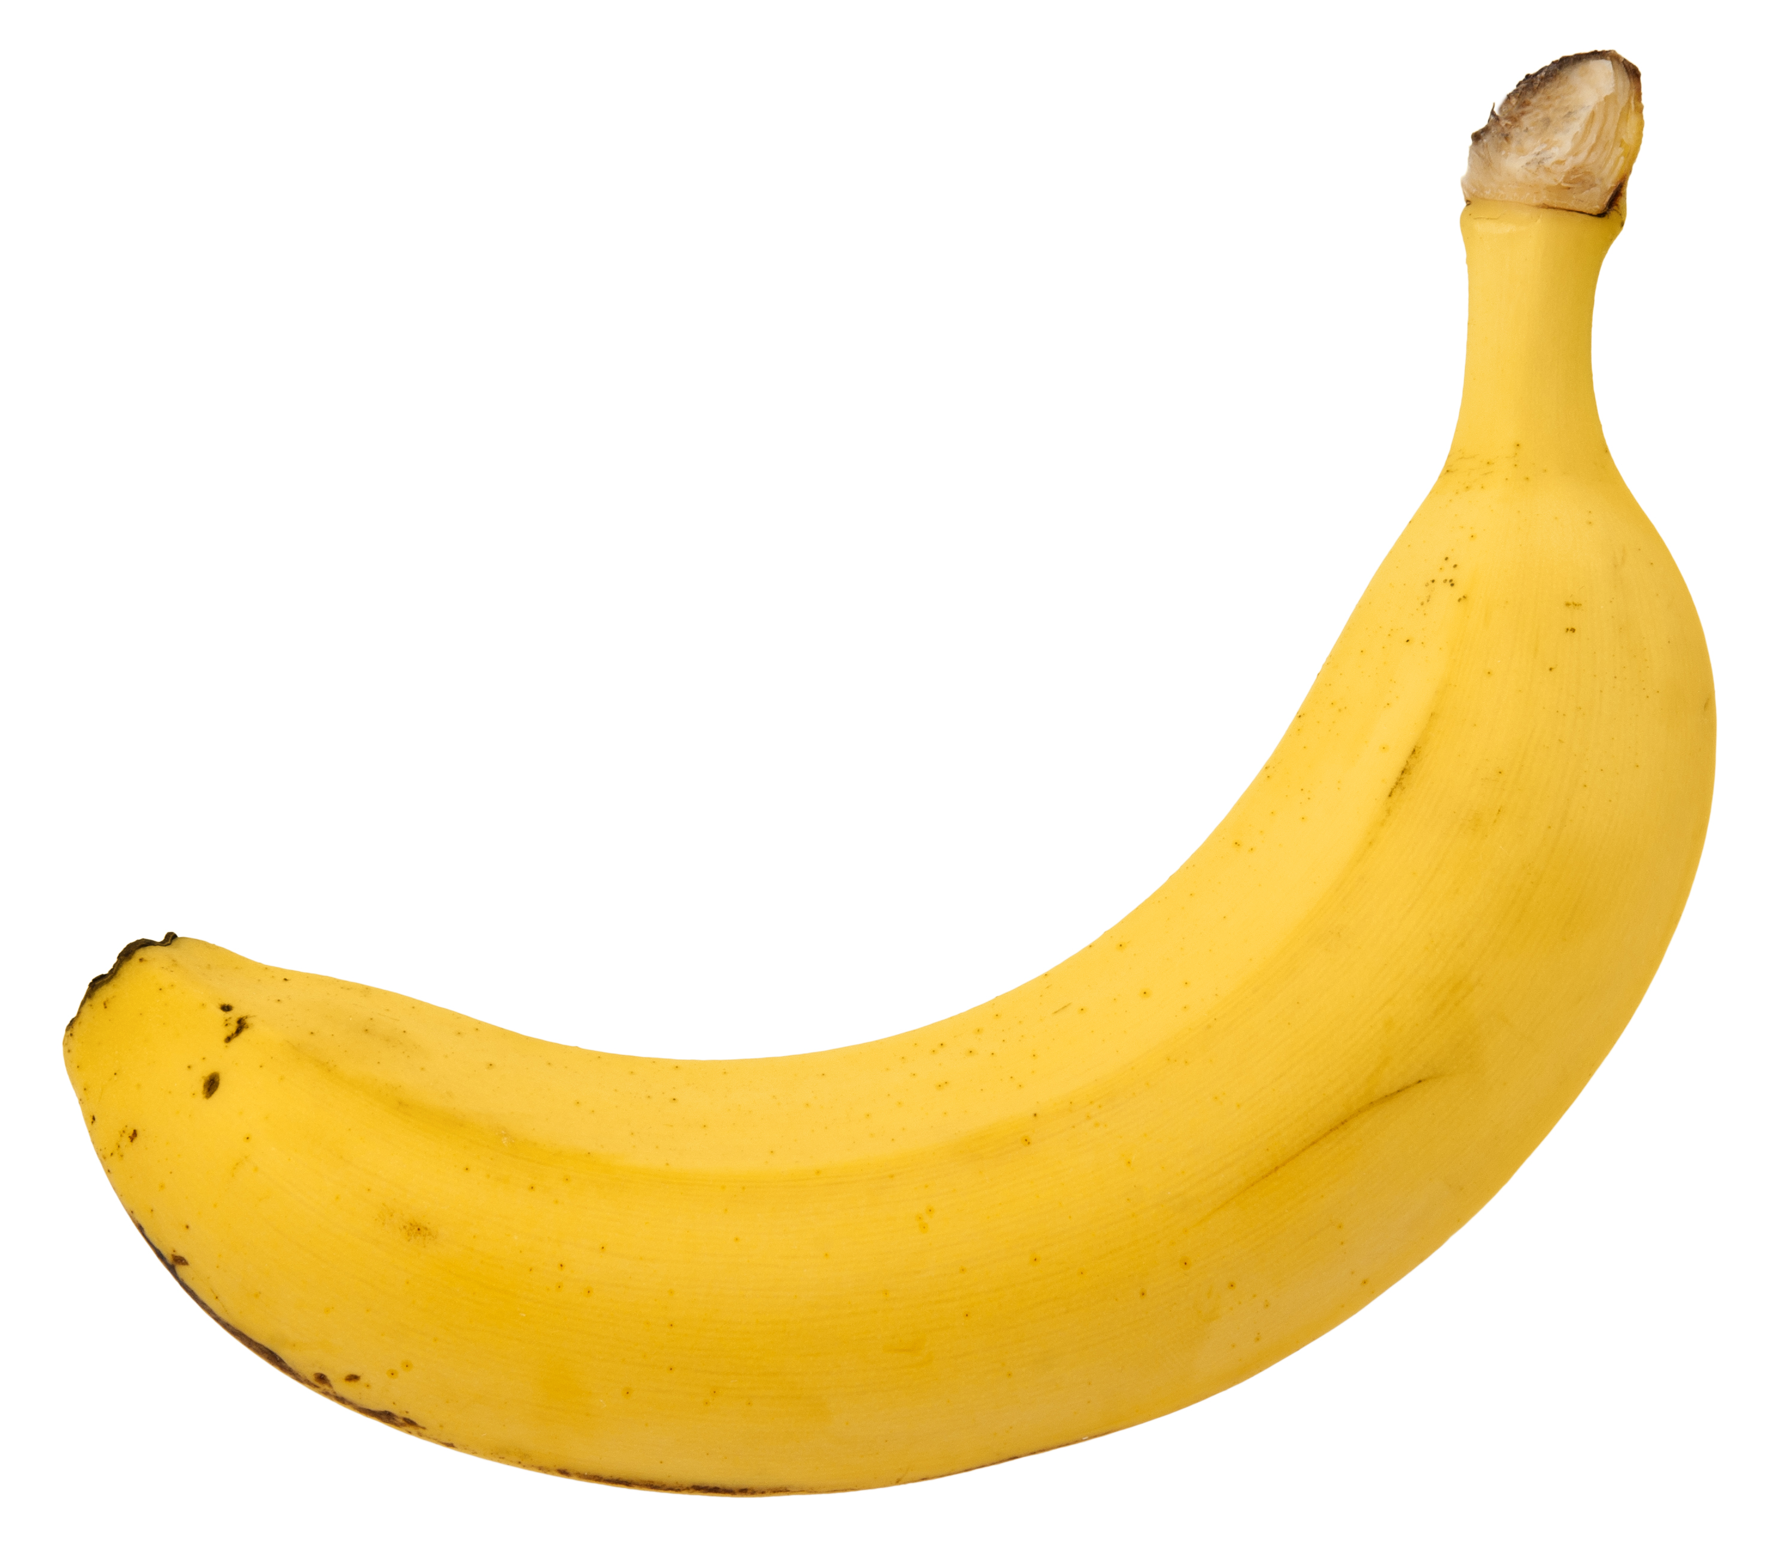
1. Je ________________________________ 2. Il _________________________________

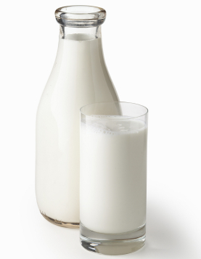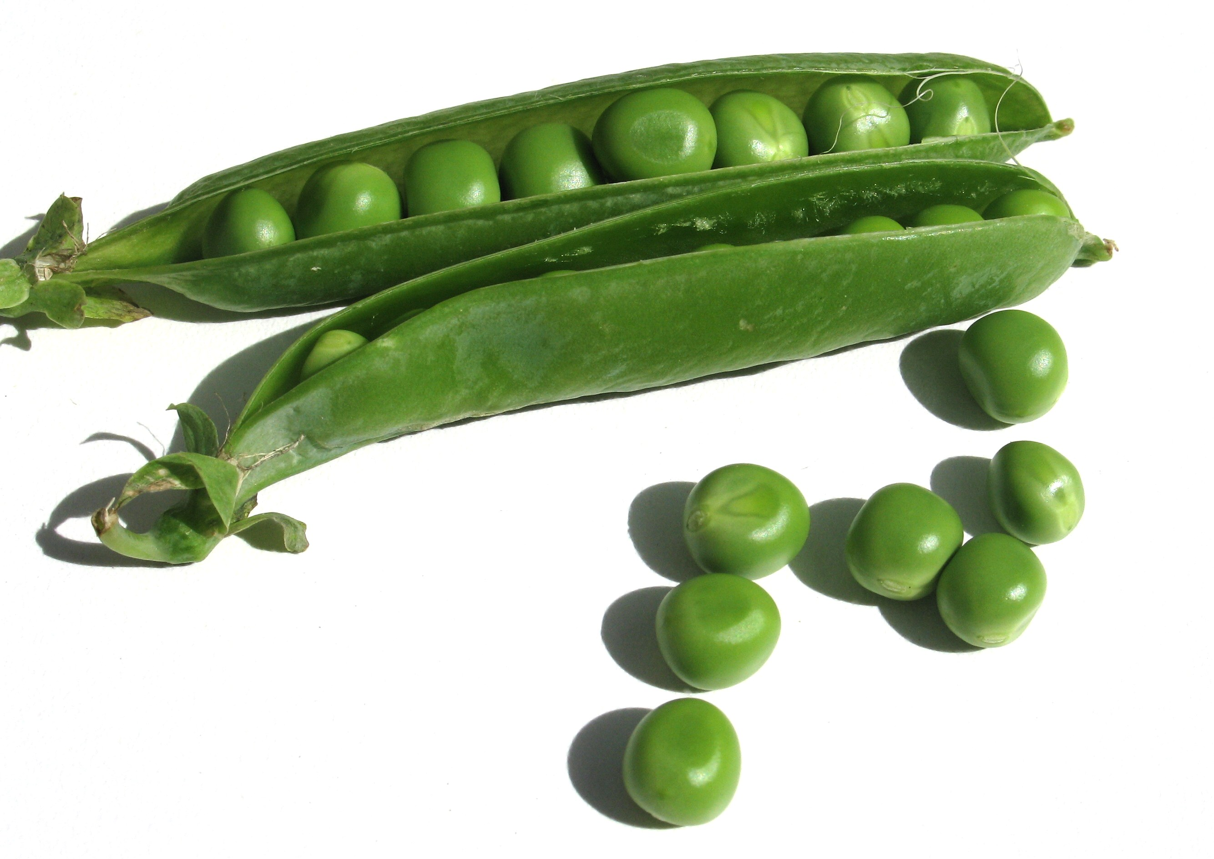
3. Elle ______________________________ 4. Tu _________________________________

C. Le Partitif: Write the correct partitive articles for each noun.

1. _________ raisin 2. _________ jambon 3. _________ salade

4. _________ sucre 5. _________ œufs 6. _________ oignon

7. _________ ail 8. _________ glace 9. _________ fruits de mer

D. Les Préférences: Choose four of the food items from letter C. Say whether or not you like the food and why using the sentence structure below.

Exemple: Les pommes? Je les adore. Je les trouve onctueuses.

1. ______________________________________________________________________

2. ______________________________________________________________________

3. ______________________________________________________________________

4. ______________________________________________________________________

E. Les Articles : Complete this conversation with the appropriate articles.
SOPHIE Tu as (1) lait?
MARINA Désolée, non je n’ai pas (2) lait, mais j’ai (3) Coca et (4) jus d’orange. Tu manges (5) pain avec (6) beurre ou bien (7) ________tarte?
SOPHIE Je vais manger (8) jus d’orange avec un morceau (slice) (9) pain.
MARINA Pas de problème. Tu es sûre? Tu prends (10) fromage aussi?
SOPHIE Non, merci. Je n’aime pas (11) fromage. Tu as (12) pain de campagne (farmhouse bread)?
MARINA Oui, voilà.
SOPHIE Merci.
F. Les Préférences: Write a paragraph describing what you prefer to eat for breakfast, lunch and dinner.

__________________________________________________________________________________________
__________________________________________________________________________________________
__________________________________________________________________________________________
__________________________________________________________________________________________
__________________________________________________________________________________________
__________________________________________________________________________________________
__________________________________________________________________________________________
__________________________________________________________________________________________
____________________________________________________________________________________________________________________________________________________________________________________

